**Тема уроку. Періодична система і будова електронних оболонок атомів.**

Мета: ***зрозуміти, як*** *будова* періодичної системи хімічних елементів пов’язана із будовою їх атомів.

Структура Періодичної системи повністю зумовлена принципами будови електронної оболонки атомів. Це ще раз підтверджує геніальність Д. І. Менделєєва, який створив Періодичну систему, не маючи уявлення про електрони та складну будову електронної оболонки.

Кількість хімічних елементів, що міститься в кожному періоді, визначається місткістю відповідних енергетичних рівнів і підрівнів. Зважаючи на енергетичні підрівні, що заповнюються в хімічних елементів, можна визначити кількість хімічних елементів у певному періоді.

**Класифікація хімічних елементів.**

Ви вже знаєте, що атомні орбіталі поділяють за типами на s, р, d та f. Так само класифікують і хімічні елементи.

Якщо в атомах хімічного елемента останнім заповнюється s-підрівень, то такі елементи належать до s-елементів. У Періодичній системі клітинки з такими елементами зазвичай фарбують у червоний колір (див. форзац 1). Р- елементи : у жовтий колір, d-елементи: у синій колір.

**Будова електронних оболонок і групи Періодичної системи**

Розглянемо будову електронних оболонок атомів таких хімічних елементів: Літій, Натрій, Оксиген та Сульфур. Якщо їх порівняти, то можна побачити, що в елементів однієї групи подібна електронна формула атомів:

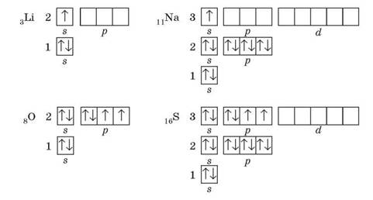

 Отже, ці пари елементів є **електронними аналогами**.

**Будова зовнішнього електронного рівня атомів хімічних елементів, що належать до однієї підгрупи, є подібною**

Розподіл елементів по головних і побічних підгрупах також зумовлений будовою електронних оболонок атомів. Головні підгрупи утворюють лише s- і p-елементи, в атомах яких заповнюється зовнішній енергетичний рівень, а побічні підгрупи — лише d-елементи, в атомах яких заповнюється передостанній електронний шар. Отже, принцип заповнення електронних оболонок атомів електронами повністю позначається на структурі Періодичної системи.

**Висновки.**

* 1. Кількість хімічних елементів у кожному періоді зумовлена будовою електронної оболонки атомів. Перший період може містити лише два елементи, другий та третій — по вісім тощо.
* 2. За будовою електронних оболонок хімічні елементи поділяють на s-, p-, d- та f-елементи. Кожний період починається двома s-елементами й закінчується шістьма p-елементами. У кожному періоді, починаючи із четвертого, між s- і p-елементами розміщені по 10 d-елементів. А f-елементи утворюють дві родини елементів — актиноїди та лантаноїди.
* 3. Розподіл елементів по групах також ґрунтується на будові електронної оболонки атомів. Елементи однієї підгрупи (головної чи побічної) є електронними аналогами: будова зовнішнього електронного рівня в цих елементів є подібною.

**Завдання.**

1. Опрацювати §13.
2. Виконати вправи:

А). Відносна молекулярна маса вищого оксиду елемента V групи дорівнює 230. Установіть, який це елемент,

Б). Вищий оксид хімічного елемента 3 періоду має загальну формулу RO2. Установіть елемент, обчисліть його масову частку в цьому оксиді.